Secretaria da Fazenda do Estado do Tocantins

Centro Interamericano de Administrações Tributárias

Especificação de Caso de Uso

**PROCESSO: Serviços Transversais - Gestão de Segurança**

**SIGLA DO PROCESSO: SEG**

**CASO DE USO: SEGUC0410 - Manter Cadastro de Sistemas**

Outubro/2015

Histórico de Revisões

|  |  |  |
| --- | --- | --- |
| **Data** | **Descrição** | **Autor** |
| 19/10/2015 | Versão 1. Criação do documento | Juan León |
|  |  |  |
|  |  |  |
|  |  |  |
|  |  |  |

Índice

1. SEGUC0410 - Manter Cadastro de Sistemas. 4

1.1. Descrição 4

1.2. Atores Envolvidos 4

1.3. Diagrama 4

1.4. Pré-condições 4

1.5. Fluxo Principal 4

1.6. Fluxos Alternativos 4

1.7. Fluxos de Exceção 5

1.8. Pós-condição 5

1.9. Requisitos Especiais 5

1.10. Layout das Páginas de Entrada ou Saída 6

# SEGUC0410 - Manter Cadastro de Sistemas.

## Descrição

O caso de uso inicia-se quando o sistema apresenta uma tela que mostra a listagem de todos os módulos que existem no sistema. O ator pode realizar a inclusão, alteração e exclusão de um módulo.

Estes módulos serão mostrados no menu de opções do sistema para os usuários.

A opção de “Manutenção do cadastro de sistemas” será mostrada no menu de opções do sistema para os usuários no módulo **SEG**, aplicação **Gestão**.

## Atores Envolvidos

O responsável da segurança do sistema (Security Officer ou System Admin).

## Diagrama

## Pré-condições

Ator logado no sistema.

Ator deve ter permissão de acesso à funcionalidade.

## Fluxo Principal

1. O caso de uso tem início quando o ator solicita a opção *SEG->Gestão-> Manutenção de cadastro de sistemas.*
2. O sistema obtém a listagem de módulos cadastrados no sistema (banco de dados) e mostra para o ator. A informação visualizada é: id do módulo, abreviação de módulo e uma descrição do módulo. Por exemplo: id-WRK, WRK, Gestão de Fluxo de Trabalho. Os módulos estão ordenados pela abreviação ascendentemente. (SEGUC0410PG01 - Listagem de Módulos)
3. O caso de uso se encerra.

## Fluxos Alternativos

**Alternativo A: Inclusão**

1. Despois no passo 2 se o ator precisa fazer uma inclusão, da click na opção de “Inserir módulo”.
2. O sistema habilita (mostra) uma tela para que o ator entre com os dados. (SEGUC0410PG02 - Inclusão de Dados do Módulo)
3. O ator informa os dados de módulo: Id do módulo, abreviação de módulo e uma descrição. O valor de identificação deve ser único.
4. O sistema valida os dados do módulo.
5. O sistema informa que a criação de um novo módulo foi realizada com sucesso.
6. O fluxo retorna ao passo 2 do fluxo principal.

**Alternativo B: Alteração**

1.- Depois no passo 2 se o ator precisa fazer uma alteração da click no link “Alterar” junto ao item na listagem dos módulos.

2.- O sistema mostra uma tela com a informação em detalhe do módulo. (SEGUC0410PG03 - Alteração de Dados do Módulo)

3.- O ator altera a informação e da click em “Salvar”, o valor de identificação deve ser único.

4.- O sistema valida os dados do módulo e salva se todo está correto.

5.- O sistema informa que a alteração foi realizada com sucesso.

6.- O fluxo retorna ao passo 2 do fluxo principal.

**Alternativo C: Exclusão**

1.- Depois no passo 2 se o ator precisa excluir um módulo da click no link “Excluir” junto ao item na listagem dos módulos.

2.- O sistema mostra uma mensagem de confirmação.

3.- O ator confirma.

4.- O sistema informa que a exclusão foi realizada com sucesso.

5.- O fluxo retorna ao passo 2 do fluxo principal.

## Fluxos de Exceção

**Exceção A: Validação dos dados**

Para os fluxos alternativos A e B, quando o ator não preencha toda a informação completa do módulo, o sistema apresenta mensagem em cada campo que não foi corretamente preenchido. Essas mensagens são mostradas com a cor vermelho. Todos os campos são obrigatórios.

**Exceção B: Gravação dos dados**

Se aconteceu um erro no momento de gravar a informação para os fluxos alternativos A, B e C. O sistema mostra uma mensagem em vermelho informando a razão da exceção.

## Pós-condição

## Requisitos Especiais

* O sistema deve registrar em um log as operações realizadas nesta tela. O sistema deve registrar a operação e gravar informação para auditoria (log).
* Impedir acesso nesta tela para usuários não autorizados.
* A tela deve ter uma seção de ajuda, com a descrição completa das opções da tela.
* Lembre-se que as exclusões no sistema são lógicas não físicas.

## Layout das Páginas de Entrada ou Saída

SEGUC0410PG01 - Listagem de Módulos

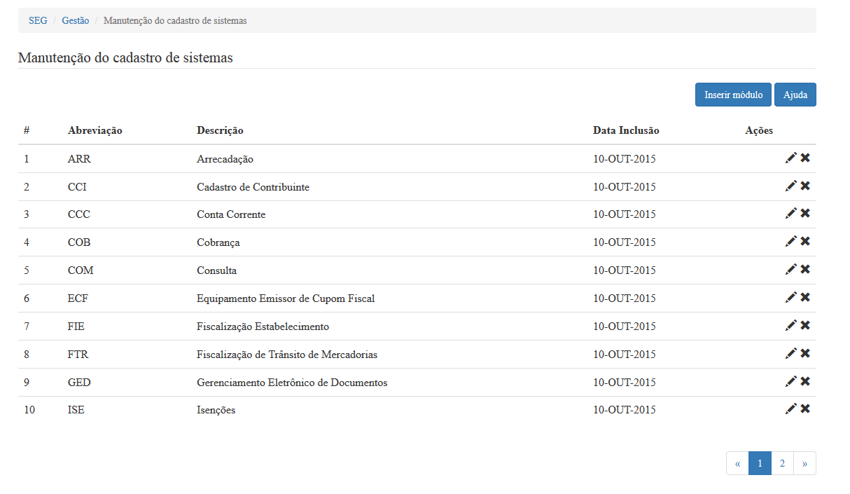

|  |  |  |  |  |  |  |  |  |  |  |  |  |
| --- | --- | --- | --- | --- | --- | --- | --- | --- | --- | --- | --- | --- |
|  | ***Legenda***  ***N.*** *- Número sequencial do Atributo.*  ***O -*** *Preenchimento obrigatório |* ***A -*** *Preenchimento automático pelo sistema |* ***E -*** *Valor do atributo pode ser editado |* ***T*** *- Atributo Visível na Tela* | | | | | | | | | | | |
| ***N.*** | ***Nome do Atributo*** | ***O*** | ***A*** | ***E*** | ***T*** | ***Descrição do Conteúdo*** | ***Tipo*** | ***Domínio*** | ***Tamanho*** | ***Máscara*** | ***Regra de Apresentação*** |
| **Botões** | | | | | | | | | | | |
| 1 | *Inserir módulo* |  |  |  | X | Botão de opção que permite acesso ao fluxo A | BT | N/A | N/A | N/A | * *Ao acionar a opção o sistema deverá executar o fluxo A;* |
| 2 | *Ajuda* |  |  |  | *X* | Botão de opção que permite acesso a tela de ajuda | *BT* | N/A | N/A | N/A | * *Requisito Especial de ajuda para usuário (documentação)* |
| 3 | *Alterar* |  |  |  | X | Link de opção que permite acesso ao fluxo B | LK | N/A | N/A | N/A | * *Ao acionar a opção o sistema deverá executar o fluxo B* |
| 4 | *Excluir* |  |  |  | X | Link de opção que permite acesso ao fluxo C | LK | N/A | N/A | N/A | * *Ao acionar a opção o sistema deverá executar o fluxo C;* |
| **N/A –** Não se Aplica.  Tipo: **A** – Alfanumérico, **N** – Numérico, **I** – Inteiro, **D** – Decimal, **TS** – TimeStamp, **DT** – Data, **LK** – Link, **BT** – Botão, **SU** - Seleção Única, **SM** – Seleção Múltipla, **LO** – Lista de Opções. | | | | | | | | | | | |

SEGUC0410PG02 - Inclusão de Dados do Módulo

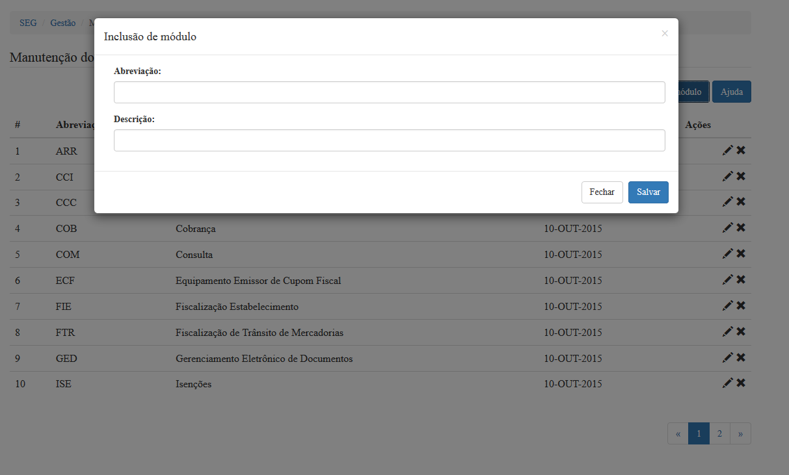

|  |  |  |  |  |  |  |  |  |  |  |  |  |
| --- | --- | --- | --- | --- | --- | --- | --- | --- | --- | --- | --- | --- |
|  | ***Legenda***  ***N.*** *- Número sequencial do Atributo.*  ***O -*** *Preenchimento obrigatório |* ***A -*** *Preenchimento automático pelo sistema |* ***E -*** *Valor do atributo pode ser editado |* ***T*** *- Atributo Visível na Tela* | | | | | | | | | | | |
| ***N.*** | ***Nome do Atributo*** | ***O*** | ***A*** | ***E*** | ***T*** | ***Descrição do Conteúdo*** | ***Tipo*** | ***Domínio*** | ***Tamanho*** | ***Máscara*** | ***Regra de Apresentação*** |
| **Informações editáveis (inclusão)** | | | | | | | | | | | |
| 1 | *Abreviação do módulo* | *x* |  | *x* | *x* | *Campo para o ator informar a abreviação do módulo* | *A* | *Não se aplica* | *3 caracteres* | *Não se aplica* | *Não se aplica* |
| 2 | *Descrição do módulo* | *x* |  | *x* | *x* | *Campo para o ator informar a descrição do módulo* | *A* | *Não se aplica* | *60 caracteres* | *Não se aplica* | *Não se aplica* |
| **Botões** | | | | | | | | | | | |
| 3 | *Salvar* |  |  |  | *X* | *Botão de opção que permite salvar uma inclusão ou alteração de dados* | *BT* | *Não se aplica* | *Não se aplica* | *Não se aplica* | * *A opção será apresentada nos formulários do fluxo A.* |
| 4 | *Fechar* |  |  |  | *X* | *Botão de opção que permite sair da tela de alteração e retornar para o resultado da pesquisa* | *BT* | *Não se aplica* | *Não se aplica* | *Não se aplica* | * *Ao acionar a opção o sistema deverá executar o fluxo principal, passo 2.* |
| **N/A –** Não se Aplica.  Tipo: **A** – Alfanumérico, **N** – Numérico, **I** – Inteiro, **D** – Decimal, **TS** – TimeStamp, **DT** – Data, **LK** – Link, **BT** – Botão, **SU** - Seleção Única, **SM** – Seleção Múltipla, **LO** – Lista de Opções. | | | | | | | | | | | |

SEGUC0410PG03 – Alteração de Dados do Módulo

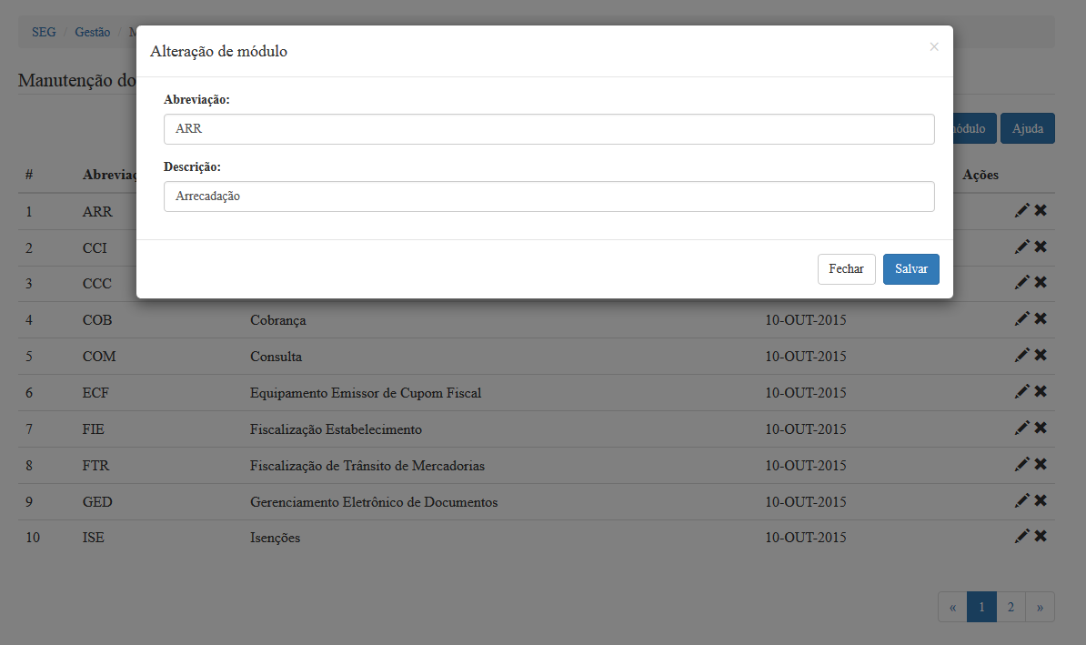

|  |  |  |  |  |  |  |  |  |  |  |  |  |
| --- | --- | --- | --- | --- | --- | --- | --- | --- | --- | --- | --- | --- |
|  | ***Legenda***  ***N.*** *- Número sequencial do Atributo.*  ***O -*** *Preenchimento obrigatório |* ***A -*** *Preenchimento automático pelo sistema |* ***E -*** *Valor do atributo pode ser editado |* ***T*** *- Atributo Visível na Tela* | | | | | | | | | | | |
| ***N.*** | ***Nome do Atributo*** | ***O*** | ***A*** | ***E*** | ***T*** | ***Descrição do Conteúdo*** | ***Tipo*** | ***Domínio*** | ***Tamanho*** | ***Máscara*** | ***Regra de Apresentação*** |
| **Informações editáveis (alteração)** | | | | | | | | | | | |
| 1 | *Abreviação do módulo* | *x* |  | *x* | *x* | *Campo para o ator informar a abreviação do módulo* | *A* | *Não se aplica* | *3 caracteres* | *Não se aplica* | *Não se aplica* |
| 2 | *Descrição do módulo* | *x* |  | *x* | *x* | *Campo para o ator informar a descrição do módulo* | *A* | *Não se aplica* | *60 caracteres* | *Não se aplica* | *Não se aplica* |
| **Botões** | | | | | | | | | | | |
| 3 | *Salvar* |  |  |  | *X* | *Botão de opção que permite salvar uma inclusão ou alteração de dados* | *BT* | *Não se aplica* | *Não se aplica* | *Não se aplica* | * *A opção será apresentada nos formulários do fluxo B* |
| 4 | *Fechar* |  |  |  | *X* | *Botão de opção que permite sair da tela de alteração e retornar para o resultado da pesquisa* | *BT* | *Não se aplica* | *Não se aplica* | *Não se aplica* | * *Ao acionar a opção o sistema deverá executar o fluxo principal, passo 2.* |
| **N/A –** Não se Aplica.  Tipo: **A** – Alfanumérico, **N** – Numérico, **I** – Inteiro, **D** – Decimal, **TS** – TimeStamp, **DT** – Data, **LK** – Link, **BT** – Botão, **SU** - Seleção Única, **SM** – Seleção Múltipla, **LO** – Lista de Opções. | | | | | | | | | | | |